Музыкально-дидактические игры как основной вид деятельности в творческом развитии детей раннего и младшего дошкольного возрастов
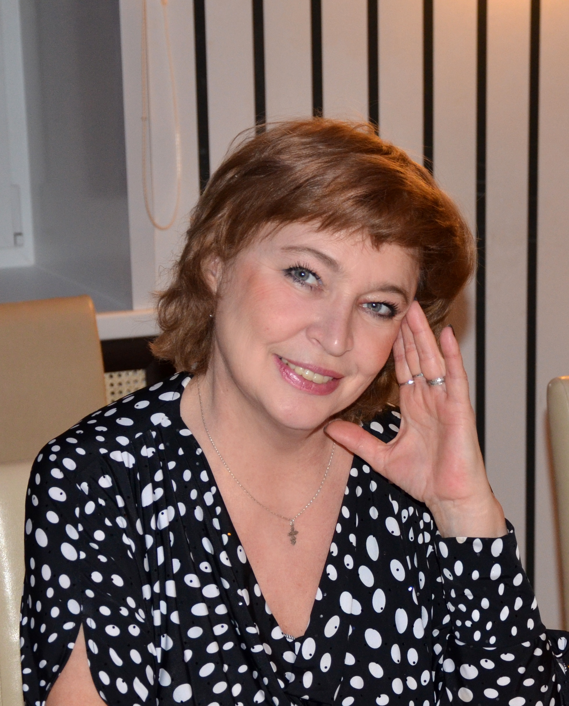
Дьячкова Евгения Николаевна,
музыкальный руководитель 1 квалификационной категории
ГКУЗ Архангельской области
«Северодвинский специализированный дом ребенка
для детей с поражением центральной нервной системы,
нарушением психики».

Музыкальное воспитание раннего и младшего дошкольного возраста способствует развитию эмоций, речи, движений, а также обогащению самостоятельности и деятельности детей.
Основные задачи музыкального воспитания этого возраста:
- Дать детям радость и побуждать их к активности.
- Дать яркие художественные музыкальные впечатления.
- Прививать интерес и любовь к музыке, развивать музыкальную восприимчивость (эмоциональную отзывчивость на музыку, слух, музыкальную память, чувство ритма) и музыкальную активность ребенка (умение проявлять себя в пении, связывать с музыкой движение игры и пляски).
Одним из важных средств развития самостоятельной музыкальной деятельности детей являются музыкально-дидактические игры. Они объединяют все виды музыкальной деятельности: слушание, пение, движение под музыку, игру на инструментах.
В самом раннем возрасте малыш выделяет музыку из окружающих его звуков, шумов. Он сосредотачивает внимание на услышанные мелодии, замирает на какое-то время, прислушивается, реагирует улыбкой, гулением, отдельными движениями, проявляет «комплекс оживления». Уже с рождения ребенка необходимо вывешивать погремушки, шумящие и звенящие игрушки. Это привлекает внимание детей. Ласковое пение колыбельных и спокойное звучание классической музыки успокаивает детей, и они спокойно засыпают. Предлагаем педагогам провести музыкально-дидактические игры «Где звенит колокольчик?» (дети поворачиваются на звук колокольчика), «Где поет птичка?» (с использованием птички-свистульки).
Для детей раннего и младшего дошкольного возраста очень важно развитие музыкально-сенсорных способностей, которые являются показателями целостного восприятия произведения, различия выразительных средств, а также проявлений, связанных с восприятием отдельных свойств музыкальных звуков (высота, длительность, тембр, сила звучания).
Упражнения, развивающие музыкально-сенсорные способности, группируются от поставленной дидактической задачи, а именно:
1 Задания на развитие высоты звука.
В качестве первого задания на различие звуков разных по высоте для детей 2 года применяются озвученные игрушки: петушки – большой и маленький, кошка и котенок, собачка и щенок.
В конце 2 и 3 года жизни это задание выполняется с использованием музыкальных инструментов. Дети могут различать высокое и низкое звучания большого и маленького барабанов, колокольчиков. Детям можно дать послушать звуки, исполненные на металлофоне разные по высоте, одновременно показывая картинки с изображением большой и маленькой птиц. При повторном произведении этих звуков дети должны узнать, какая птичка поет, указывая на картинки.
Дети постарше могут не только различать, но и сами воспроизводить контрастные звуки. Так в музыкально-дидактической игре «Чей домик?» Е. Тиличеевой ребенок подражает мяуканью кошки или котенка низкими или высокими звуками.
2 Задания на развитие различия длительности звука.
Задания строятся на основе восприятия и воспроизведения детьми звуков различной длительности, связанных с каким-либо образным действием. Например, долгие удары по бубну могут означать игровой образ – «медведь идет», короткие – «зайчик прыгает».
Дети второго года жизни только слушают, как педагог действует с игрушками, одновременно отстукивая разный ритм по бубну, барабану. На третьем году детей можно упражнять в самостоятельном отстукивании контрастного равномерного ритма, связанного с игровым образом: «кошка идет», «кошка бежит». На четвертом году жизни ребенку даются более сложные задания в музыкально-дидактической игре «Кукла шагает и бегает» Е. Тиличеевой, в которой, слушая музыку, он должен определить, что делает кукла, и выполнить соответствующие движения.
3 Задания на различие звуков по тембру.
Детей второго года жизни можно упражнять в различении тембровой окраски звуков, так как в их слуховом опыте имеются представления, связанные со звучанием различных инструментов (дудочка, металлофон, духовая гармошка). Дети постарше узнают, какой из двух инструментов звучал (бубен или барабан, металлофон или треугольник, духовая гармошка или дудочка). Если ребенок узнал по слуху, какой инструмент звучал, педагог предлагает поиграть на нем.
4 Задания на различие звуков по силе звучания.
В раннем возрасте детям можно предложить послушать, как педагог тихо ударяет по пластинке металлофона - «капают капельки дождя» и громко - «идет сильный дождь». Также можно предложить детям на громкую музыку хлопать в ладошки громко, а на тихую музыку – тихо.
Детям постарше предложить в игре «Мишка спит и пляшет» (русская народная мелодия) на тихую музыку покачать мишку, а на громкую предложить мишке поплясать. Затем задание усложняется. Дети должны сами определить, что делает мишка под звучащую музыку.
Все перечисленные задания обеспечивают последовательное формирование музыкально-сенсорных способностей. Музыкально-дидактические игры приносят детям радость и побуждают их к активности, развивают музыкальную восприимчивость и эмоциональную отзывчивость. В процессе игр дети приобретают не только специальные музыкальные знания, у них формируются необходимые черты личности. Педагогическая ценность музыкально-дидактических игр в том, что они открывают перед ребенком путь применения полученных знаний в жизненной практике.

